7 класс Обработка словесных информационных моделей

Цели урока:
- Образовательные: создать условия для обобщения и систематизации знаний учащихся о словесных информационных моделях.
- Развивающие: создать условия для развития творческих способностей, логического мышления учащихся, формирование их исследовательских умений и навыков.
- Воспитательные: создать условия для развития коммуникативных навыков, ……

Тип урока: урок закрепления изучаемого материала и выработки практических умений и навыков.
Формы работы на уроке: индивидуальная работа, работа в парах, групповая работа.
Оборудование: компьютеры, мультимедийный проектор, интерактивная доска SmartBoard, учебник для 7 класса Л.Л. Босовой «Информатика», презентация, дидактические материалы.

Основные понятия: модель, информационная модель, словесная информационная модель.

План урока
- Оргмомент.
- Актуализация и проверка опорных знаний
- Закрепление и систематизация изученного материала.
- Подведение итогов. Рефлексия
- Оргмомент.
Задача: проверка готовности класса к уроку.
Здравствуйте, у нас сегодня гости …

- Актуализация опорных знаний

Задача: проверить уровень усвоения предыдущего материала, отработать понятия «модель», информационная модель», «словесная информационная модель», коррекция знаний учащихся.

У меня для вас загадка..

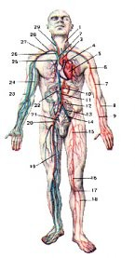
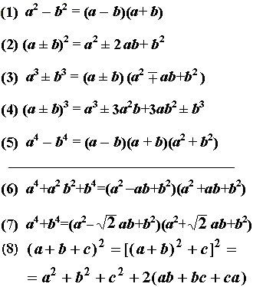
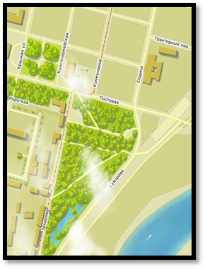

Перед вами различные объекты. Скажите каким понятием их можно объединить . (модели)
А что такое модель? Объект-заместитель, который используется с определенной целью, отражающий только часть существенных признаков объекта-оригинала.
А какие модели бывают? Натурные, информационные
Натурные? Информационные?

Давайте вспомним, какие информационные модели существуют, для этого мы выполним практическую работу, которая у вас на столе, лист №1
Практическая работа
- Заполните схему разновидностей информационных моделей.
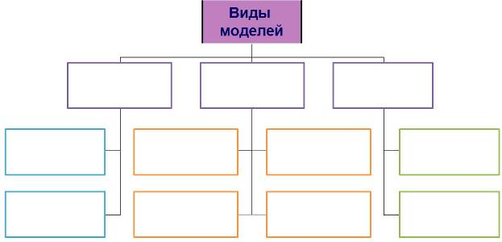
Слова для справок: рисунки, таблицы, схемы, словесные описания, формулы, образные модели, чертежи, смешанные модели, графики, диаграммы, знаковые модели.
А теперь давайте проверим свои работы. Отдайте, пожалуйста, свою работу соседу по парте. Перед Вами правильные ответы. За каждый правильный ответ -1 балл. Посчитайте, сколько баллов у вашего соседа и в табличке ответов поставьте баллы. Возвращаем работу хозяину.
Молодцы. А теперь проверим, так ли хорошо вы разбираетесь в видах моделей, а для этого выполним тест на листе №2.

Тест
1. Закончите предложение: «Объект, который используется в качестве «заместителя», представителя другого объекта с определенной целью, называется …»
  - моделью
  - копией
  - предметом
  - оригиналом
2. Закончите предложение: «Модель, по сравнению с объектом-оригиналом, содержит …»
  - меньше информации
  - столько же информации
  - больше информации
3. Укажите примеры натурных моделей:
  - глобус
  - график температуры
  - макет здания
  - муляж яблока
  - физическая карта
  - схема метро
4. Укажите примеры образных информационных моделей:
  - рисунок
  - фотография
  - словесное описание
  - формула
5. Отметьте пропущенное слово: «Словесное описание горного ландшафта является примером … модели»
  - образной
  - знаковой
  - смешанной
  - натурной
6. Отметьте пропущенное слово: «Географическая карта является примером … модели»
  - образной
  - знаковой
  - смешанной
  - натурной
7. Укажите пары объектов, о которых можно сказать, что они находятся в отношении «объект – модель»:
  - компьютер – процессор
  - Волгоград – город
  - слякоть – насморк
  - человек - манекен
  - автомобиль – техническое описание автомобиля
  - город – путеводитель по городу

У вас на это 5 минут. Время пошло.
А теперь снова поменяемся работами для проверки. Условие тоже, за каждый правильный ответ – 1 балл. А результат вносим в таблицу ответов.
Ребята, а когда мы подробно рассказываем о каком-то объекте, то мы создает какую модель? (словесную) А что такое словесная информационная модель? ( )
- Закрепление изученного материала
Задачи: создать условия для самостоятельного выполнения задания – обработки словесных информационных моделей, умения оценивать свою работу и работу своих одноклассников, выработки умения работать в парах.

Многие образы человеческих отношений пришли к нам из басен замечательного писателя Ивана Андреевича Крылова. Его творчество вы изучали в прошлом году. Басни Крылова часто позволяют буквально в двух словах полностью охарактеризовать и ситуацию, и наше к ней отношение. Когда мы слышим, что некоторые люди ведут себя как Лебедь, Рак и Щука, то что это значит, как вы думаете? А когда слышим «А Васька слушает, да ест»?

Получается, Что Иван Андреевич Крылов в своих баснях описывал различные модели поведения людей. А давайте мы с вами попробуем выяснить, какие же.
Для этого мы с вами объединимся в группы по 4 человека, и у каждой группы будет своя басня, а задание для всех одно: ответить на вопрос «Какие черты характера людей и отношения между людьми смоделировал в этой басне автор?». Представитель каждой группы вынесет общую точку зрения на публичное обсуждение.
Обсуждение.
А теперь возьмите листок с таблицей ответов своего соседа и поставьте оценку за его работу в группе по 5-ти балльной шкале.
- Подведение итогов
Подведем итог нашей работы. Возьмите, пожалуйста, свои таблицы ответов. Посчитайте, сколько всего баллов у вас получилось.
А сейчас поставим себе заслуженную оценку.

Баллы | 0-8 | 9-17 | 18-25 | 26-28
Оценка | 2 | 3 | 4 | 5

Домашнее задание. §2.3, РТ: №19

